

IS-912, Sistemas Expertos

Tercer Periodo 2021

Informe Primer Avance de Proyecto

Elaborado por:

|  |  |
| --- | --- |
| **20151003852** | **Gabriela Esther Maldonado Martinez** |
| **20131009216** | **Joselp Daniel Aguilar Vasquez** |

Catedrático: Erick Vladimir Reyes Marín

# Contenido

Contenido 2

Proyecto Aladdin 3

Resumen 3

Mockups y su funcionamiento 3

Compradores 4

Administradores: 9

Módulo de Motoristas 10

Modulo de Tiendas o Comercios: 12

Diccionario de Aplicación 14

Links de Videos y Otros 14

# Proyecto Aladdin

## Introducción

El siguiente informe consiste en un pequeño avance de nuestro proyecto de clase, el cual a grandes rasgos podemos describir como una plataforma intermediaria entre el cliente y los comercios que brinda productos de interés hacia el cliente, dicho cliente tendrá acceso a tiendas y productos con el fin de comprar los mismo y que estos sean entregados por un servicio a domicilio que la plataforma gestionará.

La plataforma en desarrollo deberá contar con un acceso para el cliente final, para los comerciantes, los motociclistas o repartidores y finalmente los administradores de la misma.

Ahora el avance principal que se mostrara en este informe consiste en el desarrollo de las diversas pantallas a través de las cuales los diferentes tipos de usuario navegaran, de manera que estas pantallas sirven como base para la generación de los componentes importantes en el proyecto como la base de datos, gestión de eventos entre otros, estructura de la información y diseño web.

## Proyecto y Descripción

Título o nombre del proyecto

Alladin

### Descripción

Nuestra plataforma de comercio virtual Alladin consiste en un servicio integrado de diversos comercios físicos que buscan alcanzar nuevos clientes a través de ventas virtuales, nuestra plataforma como tal brinda un espacio para que las tiendas ofrezcan sus productos y estos sean entregados al usuario en la comodidad de sus hogares, las tiendas no tendrán que encargarse del transporte y la gestión del movimiento de sus productos únicamente de ofrecer los mismos. De manera que nuestra plataforma ofrecerá servicios como:

* Marketing a los comercios asociados.
* Servicio de entrega de productos de los comercios asociados al cliente final.
* Servicio de visualización de productos en línea en una plataforma web y móvil.
* Seguridad de transacciones.
* Acceso seguro a sus usuarios a través de un usuario y contraseña.
* Servicios de carrito de compra o deseos.
* etc.

## Módulos

Cabe destacar que nuestro proyecto se divide en 4 grandes modulos:

1. Compradores o Clientes: Los compradores o cliente final hace referencia al módulo que está dedicado a los usuarios que desean adquirir productos en la plataforma.
2. Administrador: el módulo administrador está dedicado a todos los usuarios que pueden realizar modificaciones en la plataforma tanto en los usuarios como en los productos o tiendas que existen en la misma.
3. Comercios o Tiendas: hace referencia a las tiendas o comercios que desean publicar sus productos en nuestra plataforma.
4. Motociclistas: finalmente es un tipo de usuario encargado de la entrega de productos a usuarios a domicilio.

## Módulo de Clientes o Compradores:

En este modulo encontrara pantallas a desarrollar como:

* Landing Page: esta pantalla debe mostrar aspectos positivos de nuestra plataforma asi como un medio para que los usuarios nuevos se registren y como conexión para motoristas y comerciantes.
* Formulario Registro: agregar un nuevo usuario.
* Pagina Principal de Alladin: pantalla de navegación para los diversos usuarios.
* Pagina de Historial de Pedidos un historial de pedidos realizados y entregados exitosamente con las puntuaciones de los mismos.
* Pagina de Pedidos Activos: funciona como interfaz de acceso para monitoreo de los pedidos activos.
* Pagina de Favoritos: productos deseados para futuras compras y los comercios favoritos del usuario.
* Login de Usuarios: acceso que permite a los usuarios realizar compras.
* Perfil del usuario: permite modificar información importante de los usuarios como son correo, contraseña etc.

## Módulo de Comercios:

En este módulo encontrara pantallas a desarrollar como:

* Login de usuario: permite acceder a los dueños de comercio para modificar la forma en que se presenta sus comercios a los usuarios o los productos que ofrecen.
* Formulario de registro de producto: permite agregar un producto y su información mas general.
* Perfil de la empresa: permite acceder a la información básica de la empresa y modificar su información más importante.
* Pagina de stock de productos: permite visualizar la cantidad de productos registrados como disponibles.
* Pagina de historial de ventas: permite visualizar las ventas que el comercio a tenido en la plataforma.

## Módulo de Administrador

En este módulo encontrara pantallas a desarrollar como:

* Página de modificación, eliminación y creación de usuarios clientes.
* Página de modificación, eliminación y creación de comercios en general.
* Página de modificación, eliminación y creación de motoristas.
* Página de modificación de comercios de forma específica: permite modificar, agregar y eliminar productos de un comercio.
* Página de rastreo de pedidos: permite buscar pedidos por id y modificar los mismos.
* Página de asignación de pedidos: permite ver los pedidos activos en la plataforma y asignar los mismos a motoristas disponibles.
* Login de usuario administrador: permite acceder al módulo de administrador.

## Módulo de Motoristas

En este módulo encontrara pantallas a desarrollar como:

* Login de usuario motoristas: permite a los motoristas acceder a la plataforma para visualizar pedidos e información necesaria para el trabajo de los mismos.
* Pedidos disponibles: muestra todos los pedidos que no tienen motorista asignado.
* Pedidos en Proceso: muestra los pedidos aceptados por el motorista y modificar el estado de los mismos.
* Pedidos finalizados: muestra los pedidos que ya fueron entregados por el motorista y la información destacada de los mismos.
* Detalle de pedidos: cuadro o pantalla que muestra información de los pedidos y permite interactuar con los mismos.

## Usuarios:

En nuestra plataforma existen diversos tipos de usuario que diferentes privilegios de acceso como a continuación se muestran:

* Usuario Cliente: permite acceder al modulo de clientes, realizar pedidos, modificar información personal de usuario.
* Usuario Comerciante: permite acceder a un comercio en específico, agregar productos, modificar productos y modificar detalles de las paginas de ventas de una empresa en específico.
* Usuario Motorista: permite acceder al modulo de motoristas, cancelar asignación de pedidos, ver información de pedidos asignados a dicho usuario. Elegir nuevos pedidos a realizar.
* Usuario Operador: este usuario es un usuario administrador que permite modificar información de pedidos, motoristas, clientes y comercios, pero no puede modificar a otros usuarios administradores, no puede eliminar comercios, clientes únicamente motoristas.
* Usuario administrador: usuario administrador capaz de utilizar todas las funciones del sistema.

## Mockups y su funcionamiento

Cabe destacar que nuestros Mockups se dividen en 4 grandes grupos de usuarios de nuestra plataforma:

1. Compradores: Los compradores o cliente final hace referencia al modulo que esta dedicado a los usuarios que desean adquirir productos en la plataforma.
2. Administrador: el modulo administrador esta dedicado a todos los usuarios que pueden realizar modificaciones en la plataforma tanto en los usuarios como en los productos o tiendas que existen en la misma.
3. Comercios o Tiendas: hace referencia a las tiendas o comercios que desean publicar sus productos en nuestra plataforma.
4. Motociclistas: finalmente es un tipo de usuario encargado de la entrega de productos a usuarios a domicilio.

También se incluye el desarrollo de la “Landing Page” la cual sirve como presentación en general del sitio web para todas las personas del sitio.

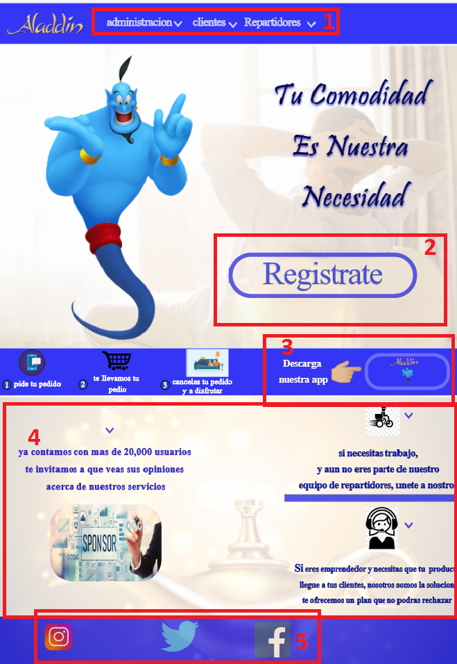Landing Page:

La Landig page se estructura en 5 puntos principales:

1. Barra de navegación según el tipo de usuario
2. Registro usuarios.
3. Boton de acceso a la app móvil.
4. Información de lo que ofrece la plataforma.
5. Redes sociales asociadas.
6. Nombre del sitio Aladdin.
7. Eslogan “tu comodidad es nuestra necesidad”.

### Compradores

Entre los mockups de los compradores tenemos:

* Registro Usuario:

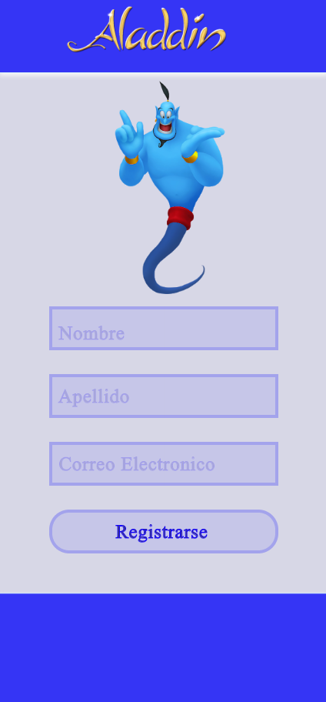

* Inicio de Sesión:

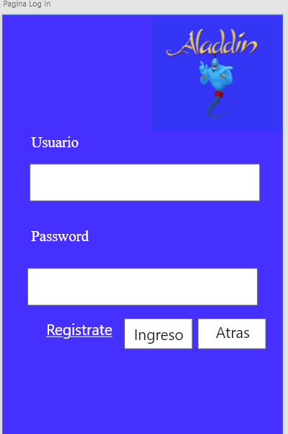

* Pagina Principal de Comprador Logueado

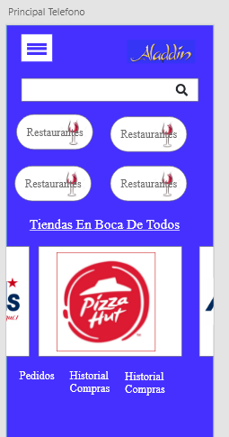

* Pagina de Categorias

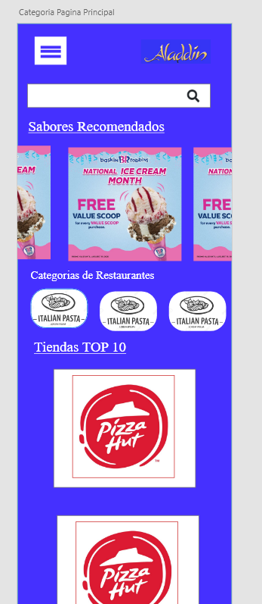

* Busqueda en la Aplicación

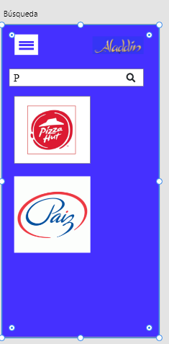

* Tienda

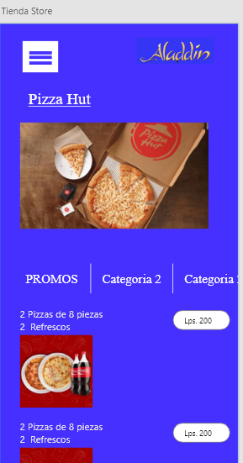

* Compra de Producto

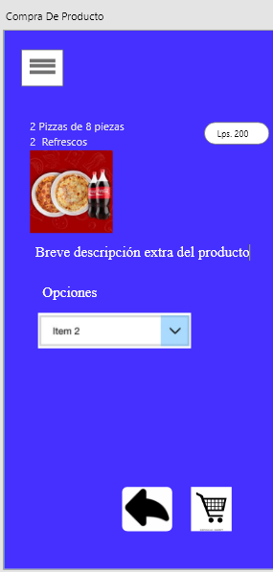

* Tienda con productos comprado:

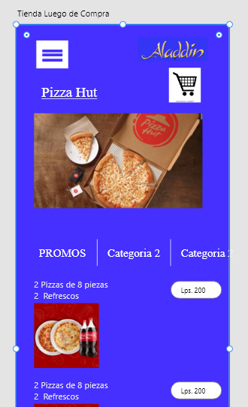

### Administradores:

* Pagina principal:

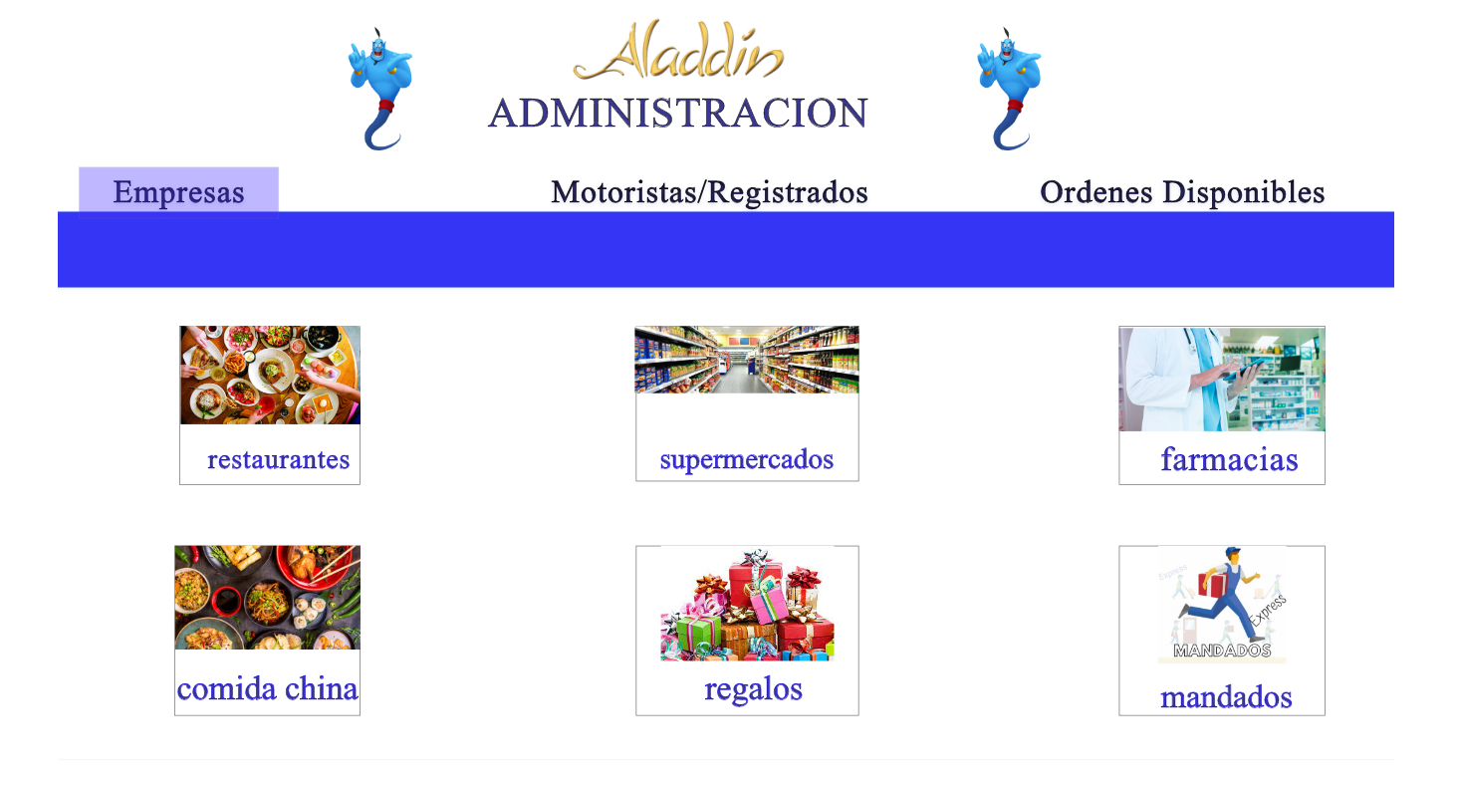

* Edicion de Tiendas:

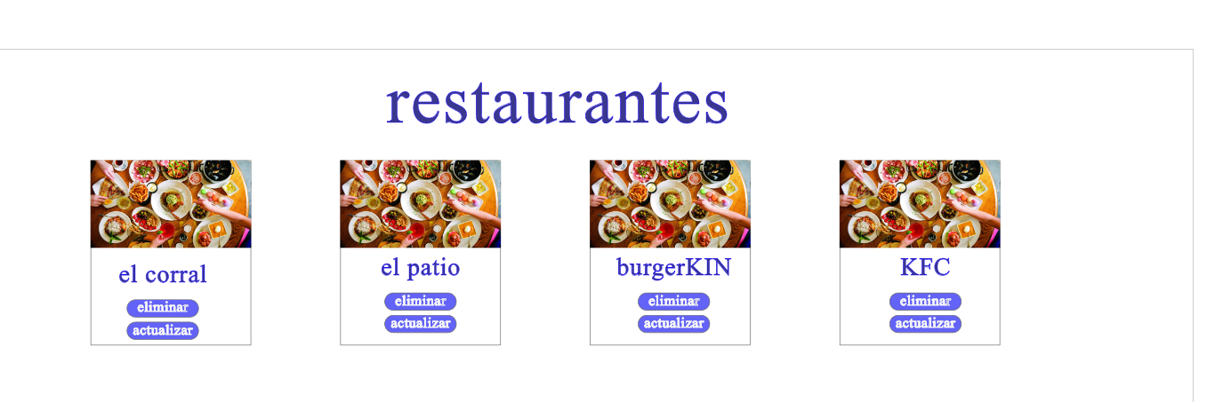

* Edicion de una Tienda:

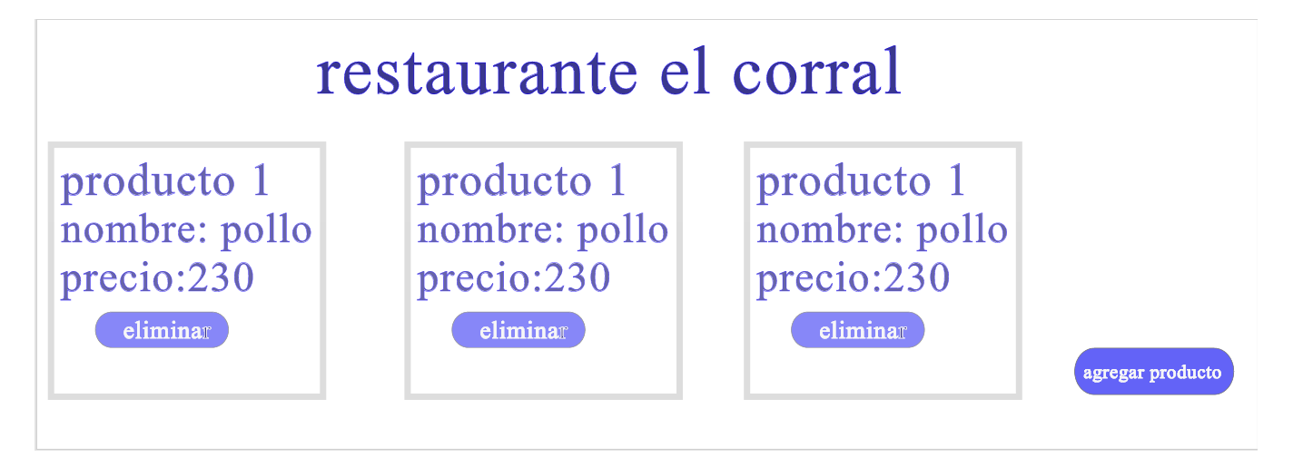

* Edicion de Motoristas:

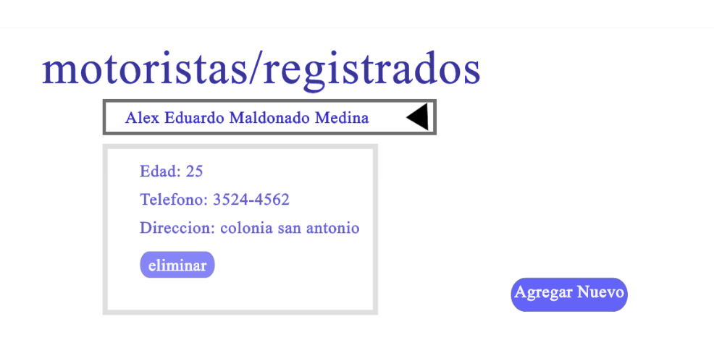

### Módulo de Motoristas

* Ordenes Disponibles:

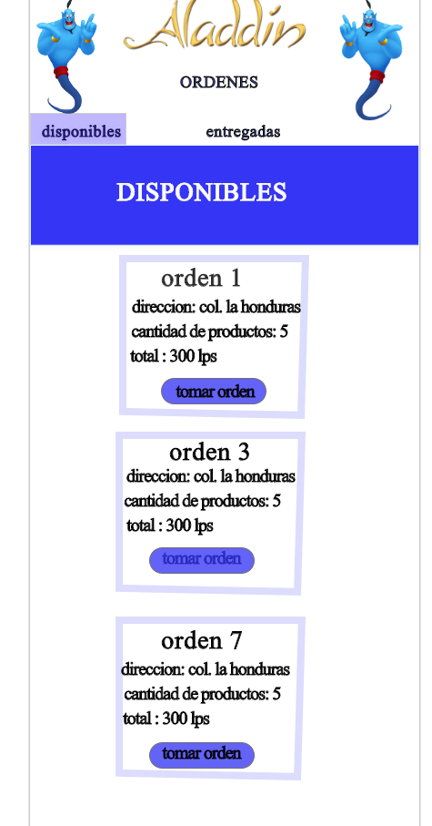

* Ordenes Entregadas:

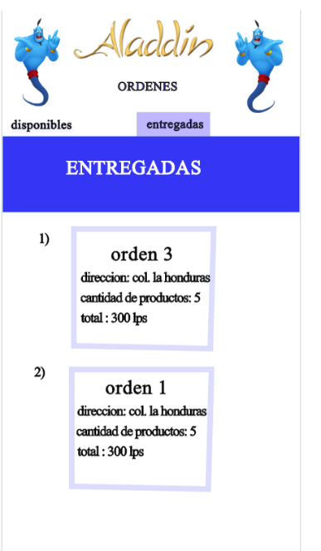

* Modificacion de estatus de una orden:

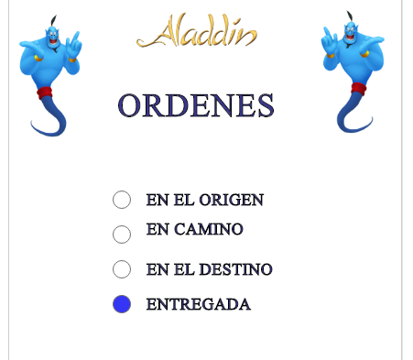

* Detalles de una Orden:

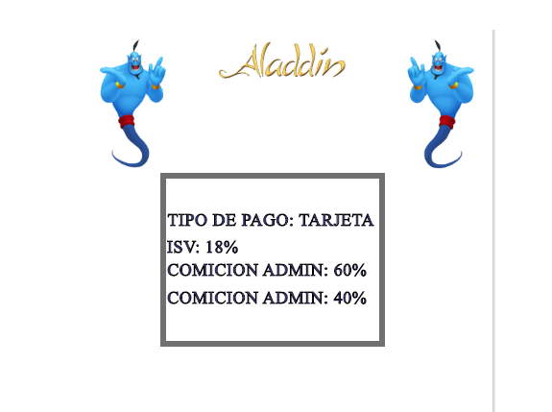

### Modulo de Tiendas o Comercios:

* Registro de una Tienda y Pagina Principal de la Tienda

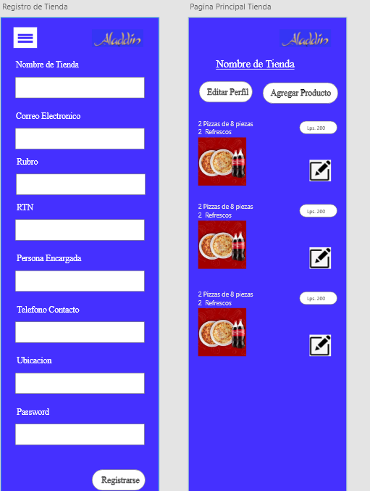

* Agregar Producto o editarlo

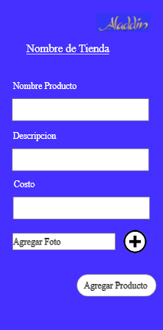

## Diccionario de Aplicación

* Producto: Mercancía en venta en la aplicación disponible para todos los usuarios Compradores.
* Rubro: Relacionado a el tipo de comercio o tienda y se entiende como una categoría de tienda en la aplicación.
* RTN: id único de cada empresa registrada en Honduras.
* Orden: pedido en proceso de entrega al cliente o Comprador por parte del servicio a domicilio.
* Empresa: ente o organización que se dedica a vender un producto en la plataforma.
* Administrador: persona encargada de realizar cambios en la plataforma.
* Operador: persona encargada de supervisar y apoyar en el funcionamiento correcto de la plataforma.
* Motorista: persona encargada del transporte de mercancía y la entrega de las mismas a los clientes de la plataforma.
* Cliente: usuario de la plataforma que realiza uso de la misma, para compra de productos.
* Estado de pedidos: este tiene 4 tipos distintos y sirve para representar el estado de una compra de un cliente:
  + Aceptado por la plataforma.
  + Aceptado por la empresa.
  + En camino.
  + Entregado.

## Links de Videos y Otros

* Video demostración de este avance\
* Invitacion al tablero de trello.

<https://trello.com/invite/b/GJzu5xsk/4275248e770e7387954f1e82ce705e40/alladin>

* Acceso a GitHub del proyecto:

<https://github.com/jdav256/SistemasExpertosProyecto>